- melléklet

Kinek a vacsorája?
A | B
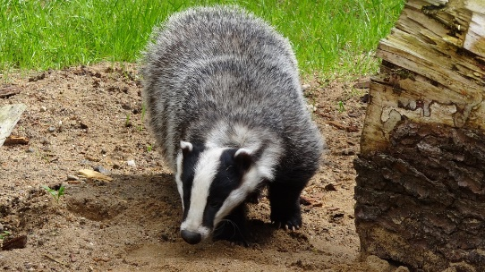  Forrás: Pixabay | Tápláléka kisebb állatokból, gyümölcsből és gyökerekből áll; de megeszi a madárfiókát is, s a fácánosokban néha nagy károkat okoz. Táplálékát éjjel keresi.
Csíkos borz
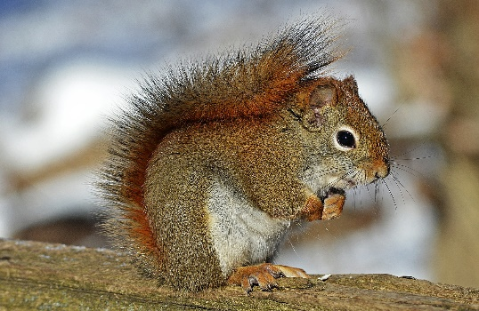  Forrás: Pixabay | Táplálékuk elsősorban magvakból, gyümölcsökből áll. Ezt egészítik ki időnként rovarokkal, gombákkal, madártojásokkal és fiókákkal. Odújukba télire tetemes mennyiségű ennivalót szoktak felhalmozni.
Mókus
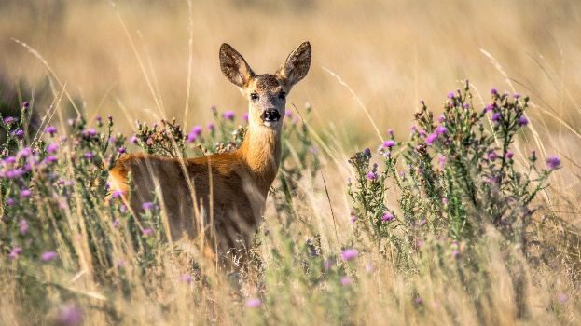  Forrás: Pixabay | Bokrok, fák levele, gomba, erdei gyümölcsök, kis fák hajtásai.  Testsúlyának 3-4%-ával megegyező táplálékot fogyaszt el naponta.
Őz
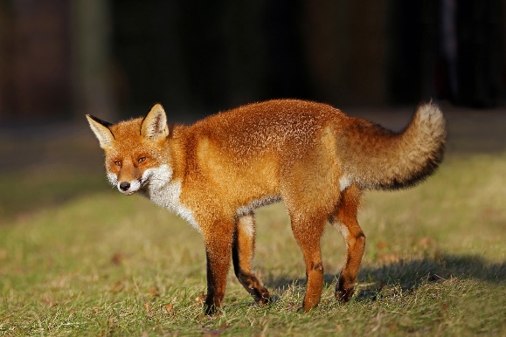  Forrás: Pixabay | Éjszaka vadászik. Zsákmánya főként kisemlősökből, rovarokból, szárnyasokból áll, de gyümölcsöket is eszik. Különböző kaffogó és ugató hangokat ad. A veszettség fő terjesztője.
Róka
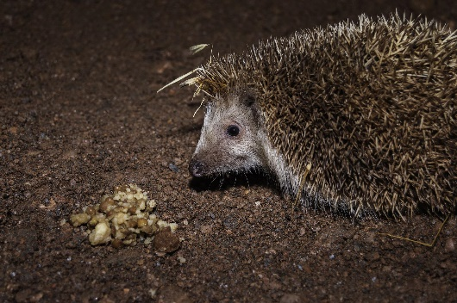  Forrás: Pixabay | Ízeltlábúak, egyéb gerinctelenek, kisebb gerincesek, dögök és különböző növényi részek alkotják fő táplálékát. A mérges kígyók mérge nem hat rá. Szürkülettől világosodásig aktív.
Sün
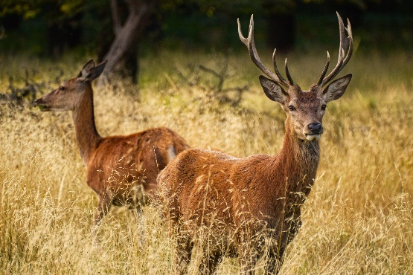  Forrás: Pixabay | Leveleket, fiatal hajtásokat, füvet, magvakat, gyümölcsöket eszik. Nappal rejtett, árnyas helyen pihen. Korán reggel és szürkületkor a legaktívabb.
Szarvas
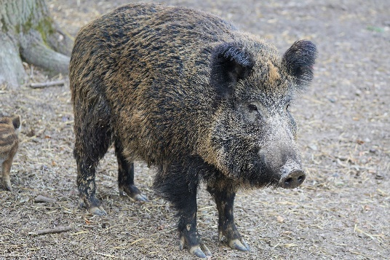  Forrás: Pixabay | Táplálékának zöme növényi eredetű, kedveli a makkot, de a rágcsálókat, kis nyulat, férgeket, hüllőket, madártojásokat vagy a férgeket sem veti meg.
Vaddisznó
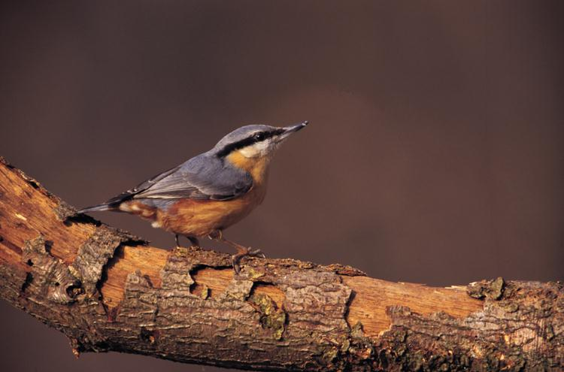  Forrás: mme.hu | Kukacok, hernyók, rovarok. Ősszel olajos magvakat, diót, mogyorót is fogyaszt.
Csuszka
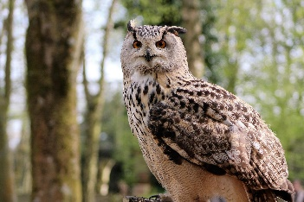  Forrás: Pixabay | Főleg kisemlősökkel (mezei pocok, erdei egér, házi egér) táplálkozik. Néha madarakat (házi és mezei veréb, erdei pinty, függőcinege) is elfog.
Erdei fülesbagoly
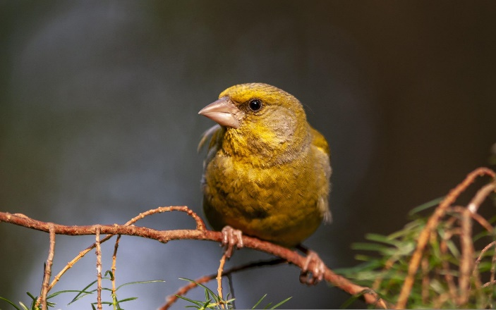  Forrás: Pixabay | Fiókáit rovarokkal, növényi részekkel egyaránt eteti. Költési időszakon kívül főleg különböző magvakat (disznóparéj, libatop, olajos magvak) fogyaszt.
Zöldike

